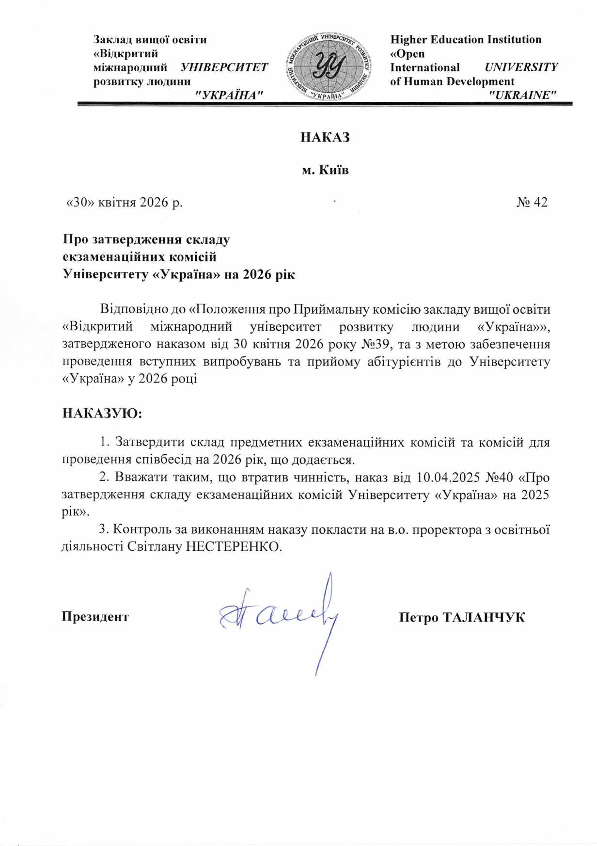
Додаток №1
до наказу № 42
від «30» квітня 2026 р.

СКЛАД ПРЕДМЕТНИХ ЕКЗАМЕНАЦІЙНИХ КОМІСІЙ

Предметна комісія з української мови та літератури

Калинюк Наталія Василівна - голова комісії, кандидат філологічних наук
Домніч Леся Миколаївна - член предметної комісії, старший викладач,
Гордієнко Алла Миколаївна - член предметної комісії, старший викладач

Предметна комісія з історії України

Кадлубович Тетяна Іванівна - голова комісії, кандидат політичних наук, доцент
Кулик Аня Володимирівна - член предметної комісії, старший викладач
Фаст Олексій Олександрович - член предметної комісії, кандидат юридичних наук, доцент кафедри

Предметна комісія з географії

Палієнко Сергій Володимирович - голова комісії, кандидат історичних наук
Доценко Анатолій Іванович - член предметної комісії, доктор географічних наук, професор
Танська Людмила Вацлавівна - член предметної комісії, кандидат культурології

Предметна комісія з англійської мови

Кнодель Людмила Володимирівна - голова предметної комісії, доктор педагогічних наук, професор
Калинюк Наталія Володимирівна - член предметної комісії, кандидат філологічних наук
Домніч Леся Миколаївна - член предметної комісії, старший викладач

Предметна комісія з хімії

Личов Дмитро Олександрович - голова комісії, кандидат технічних наук, доцент
Мірошин Сергій Михайлович - член предметної комісії, викладач
Смачило Оксана Володимирівна - член предметної комісії, кандидат технічних наук,
доцент

Предметна комісія з біології

Мовчан Валентина Олексіївна - голова комісії, кандидат біологічних наук, доцент
Тугай Тетяна Іванівна - член предметної комісії, доктор біологічних наук, професор
Сергійчук Наталія Миколаївна - член предметної комісії, старший викладач

Предметна комісія з математики

Одрібець Наталія Василівна - голова комісії, кандидат фізико-математичних наук, доцент
Міронов Юрій Глібович - член предметної комісії, викладач
Чорнокозинський Кирило Сергійович - член предметної комісії, асистент

Предметна комісія з фізики

Сафаров Елман Гасанбей огли - голова предметної комісії, кандидат технічних наук, доцент
Личов Дмитро Олександрович - член предметної комісії, кандидат технічних наук, доцент
Петренко Тетяна Володимирівна - член предметної комісії, старший викладач

СКЛАД ПРЕДМЕТНИХ ЕКЗАМЕНАЦІЙНИХ КОМІСІЙ
(для здобуття ступеня магістра, доктора філософії)

Предметна комісія з іноземної мови

Кнодель Людмила Володимирівна - голова комісії, доктор педагогічних наук, професор
Домніч Леся Миколаївна - член предметної комісії, старший викладач
Калинюк Наталія Володимирівна - член предметної комісії, кандидат філологічних
наук

